Conversão de Prices de INR pra USD
Taxa usada (INR por USD): 83,16
Estatística | Valor
Contagem | 12.805
Média | 212,82
Desvio-Padrão | 549,47
Mínimo | 4,73
25% | 48,03
Mediana (50%) | 98,3
75% | 193,15
Máximo | 22.943,28

Gráficos ln(USD) Gerais
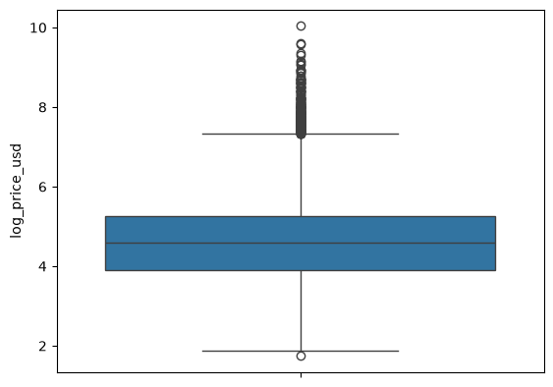
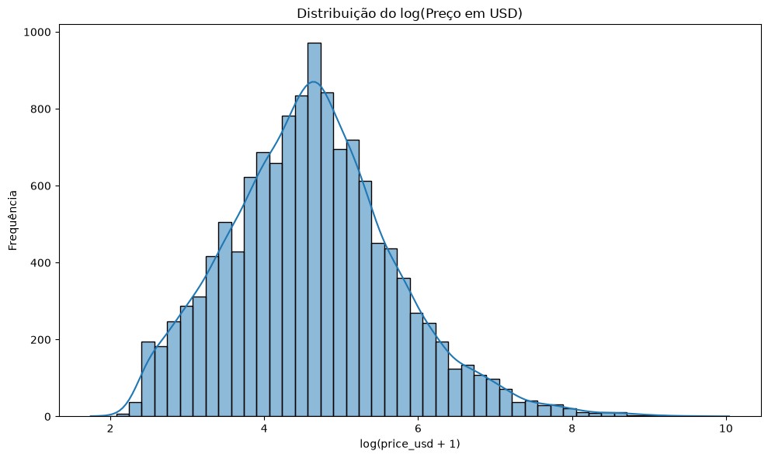

USD por Continente
Continente | Contagem | Média | Desvio-Padrão | Mínimo | 25% | Mediana (50%) | 75% | Máximo
América do Norte | 562 | 274,47 | 719,29 | 9,51 | 25,9 | 87,63 | 252,86 | 11.520,90
América do Sul | 49 | 389,12 | 895,03 | 12,13 | 49,3 | 120,14 | 241,46 | 5.473,24
Europa | 4.844 | 268,91 | 608,57 | 10,77 | 86,42 | 131,11 | 239,06 | 14.689,45
Oceania | 41 | 289,46 | 290,01 | 37,42 | 157,35 | 223,97 | 336,81 | 1.855,03
África | 579 | 150,1 | 493,88 | 9,84 | 36,05 | 67,34 | 144,61 | 10.967,42
Ásia | 6.688 | 168,40 | 473,56 | 4,73 | 34,31 | 68,76 | 153,92 | 22.943,28

Gráficos ln(USD) por Continente
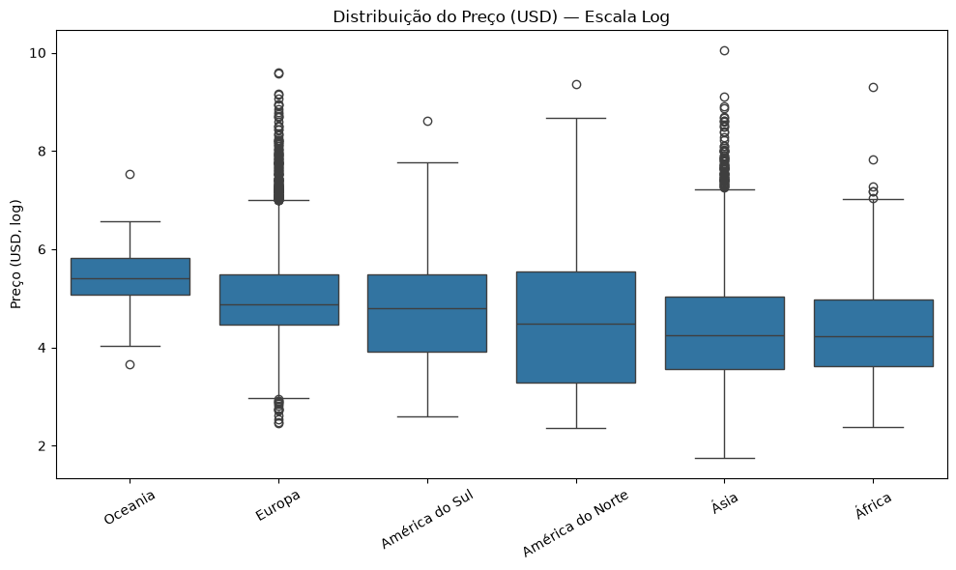

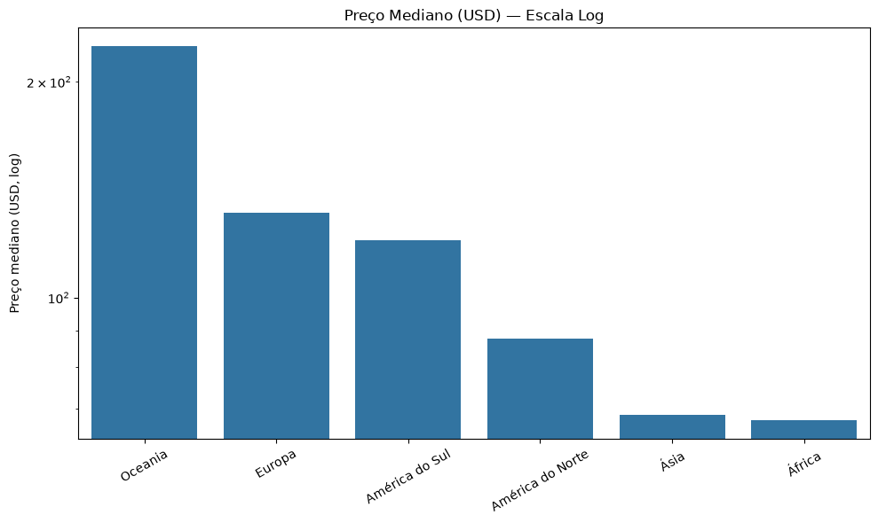
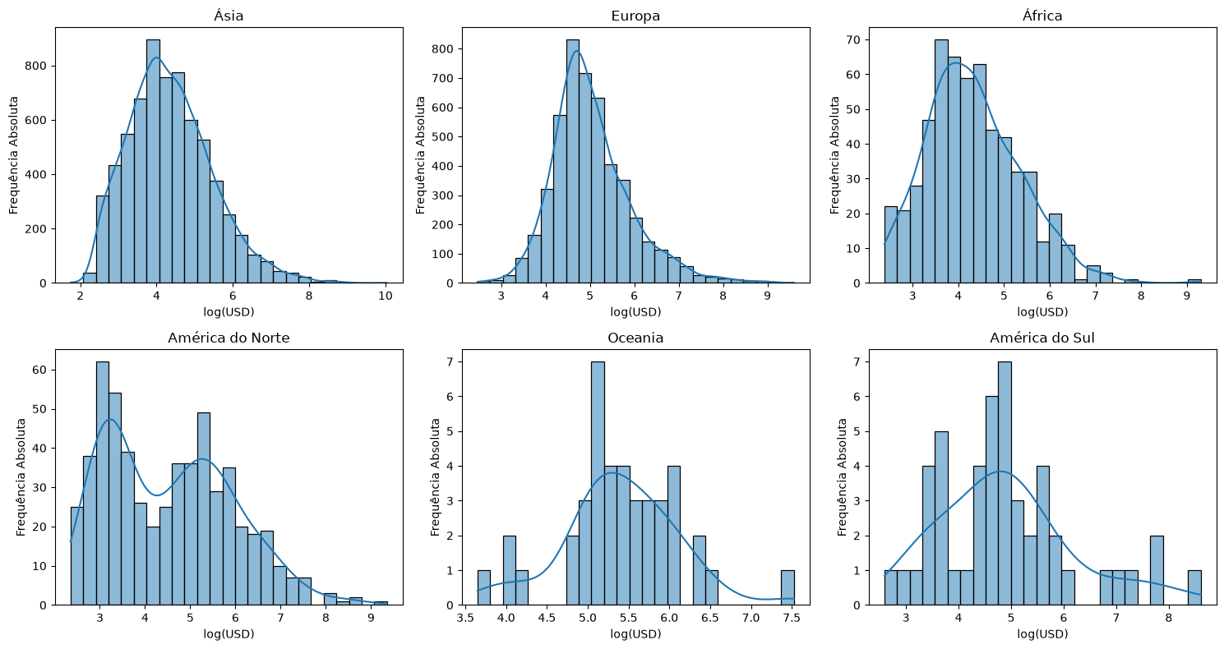

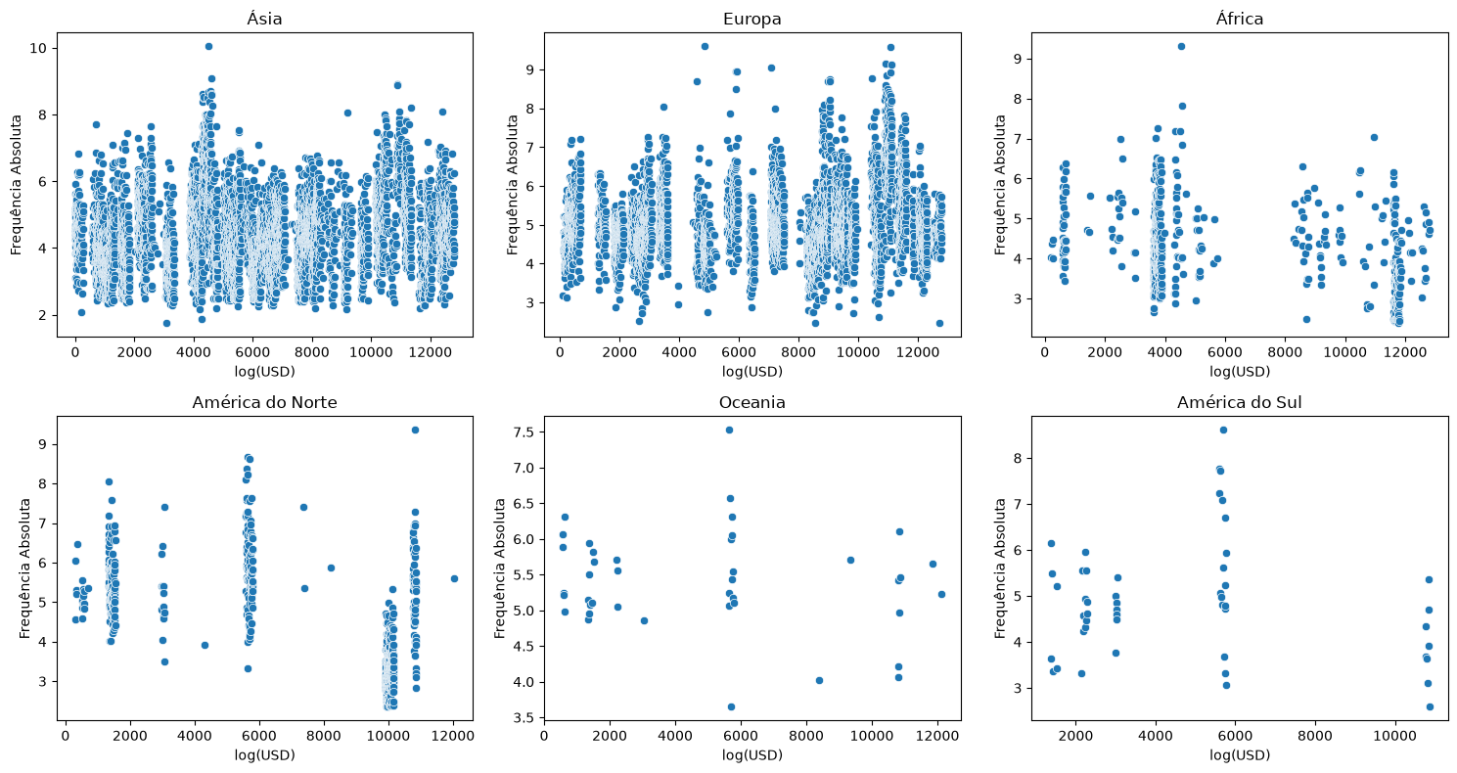

Medidas Quantitativas (Bathrooms, Bedrooms, Beds, Guests)
Outliers Acima de 30 Cortados
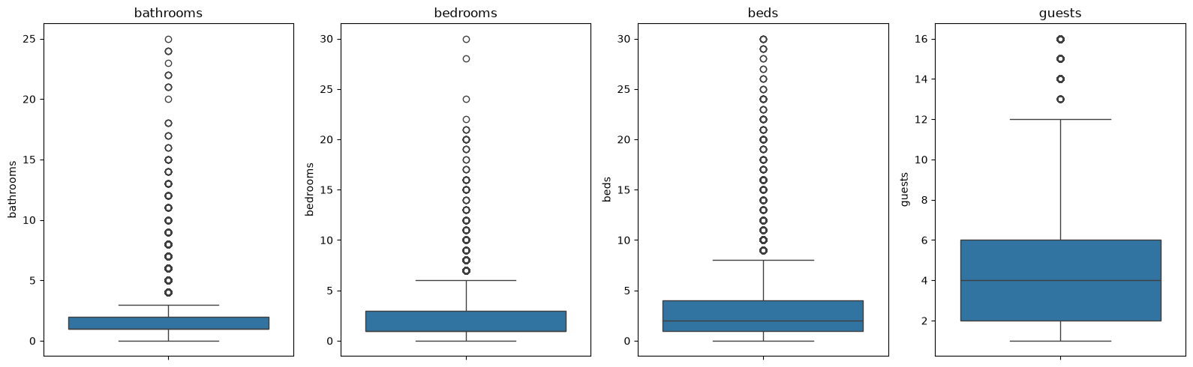

Média
Continente x Quantitativas | Bathrooms | Bedrooms | Beds | Guests
América do Norte | 1,49 | 1,72 | 2,94 | 4,77
América do Sul | 2,18 | 2,29 | 4,41 | 6,47
Europa | 1,7 | 2,09 | 3,33 | 5,04
Oceania | 1,22 | 1,8 | 2,59 | 3,98
África | 2,3 | 2,64 | 4,33 | 5,69
Ásia | 1,94 | 2,05 | 2,99 | 5,28

Mediana
Continente x Quantitativas | Bathrooms | Bedrooms | Beds | Guests
América do Norte | 1 | 1 | 2 | 4
América do Sul | 1 | 2 | 4 | 5
Europa | 1 | 1 | 2 | 4
Oceania | 1 | 1 | 2 | 4
África | 1 | 1 | 2 | 4
Ásia | 1 | 1 | 2 | 4

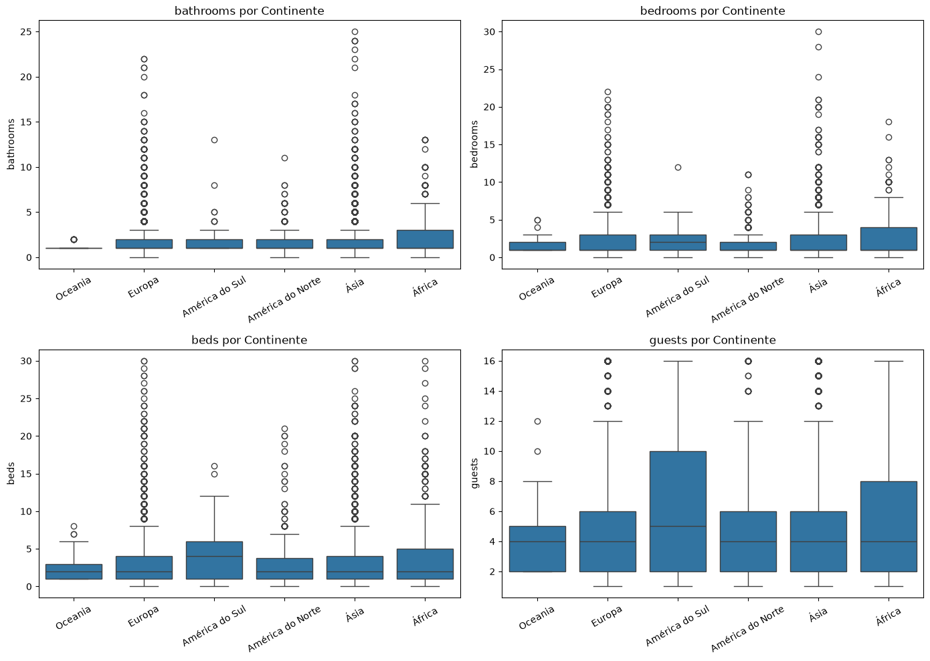

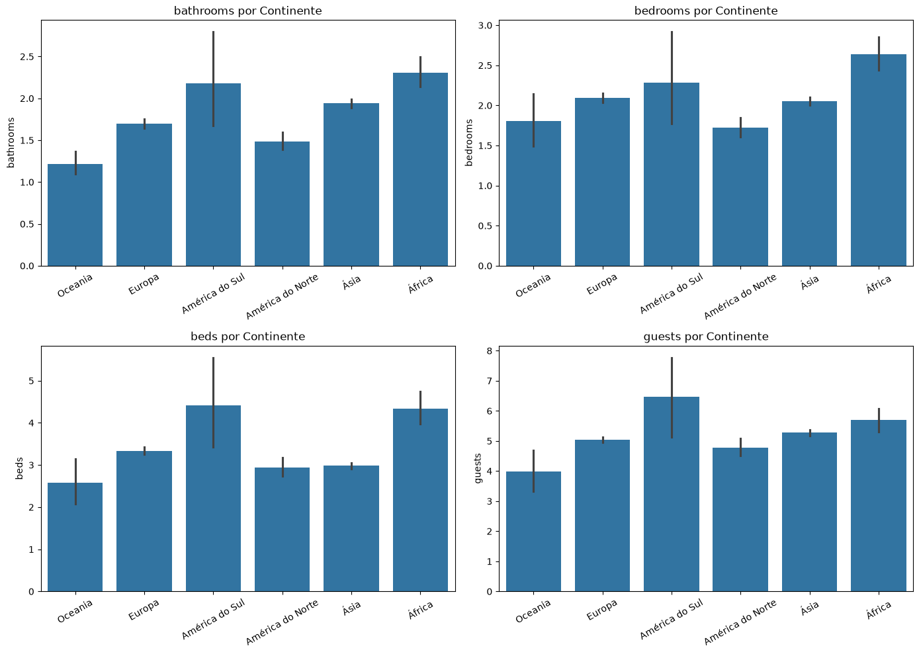

Log(USD) X Quantitativas

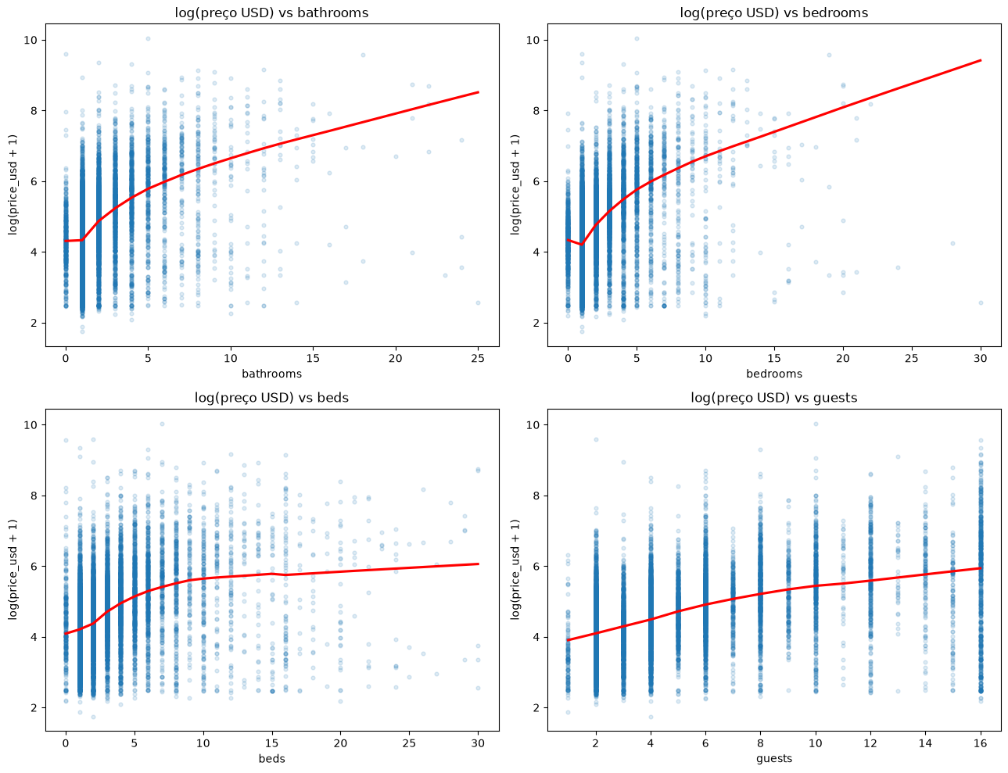

Studios
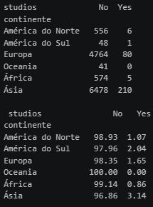

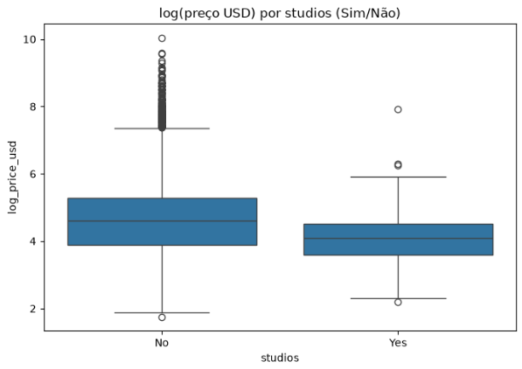

Matriz de Correlação
